游戏宝第二阶段设计需求

# 1.已完成界面修改需求

## 1.1 精品

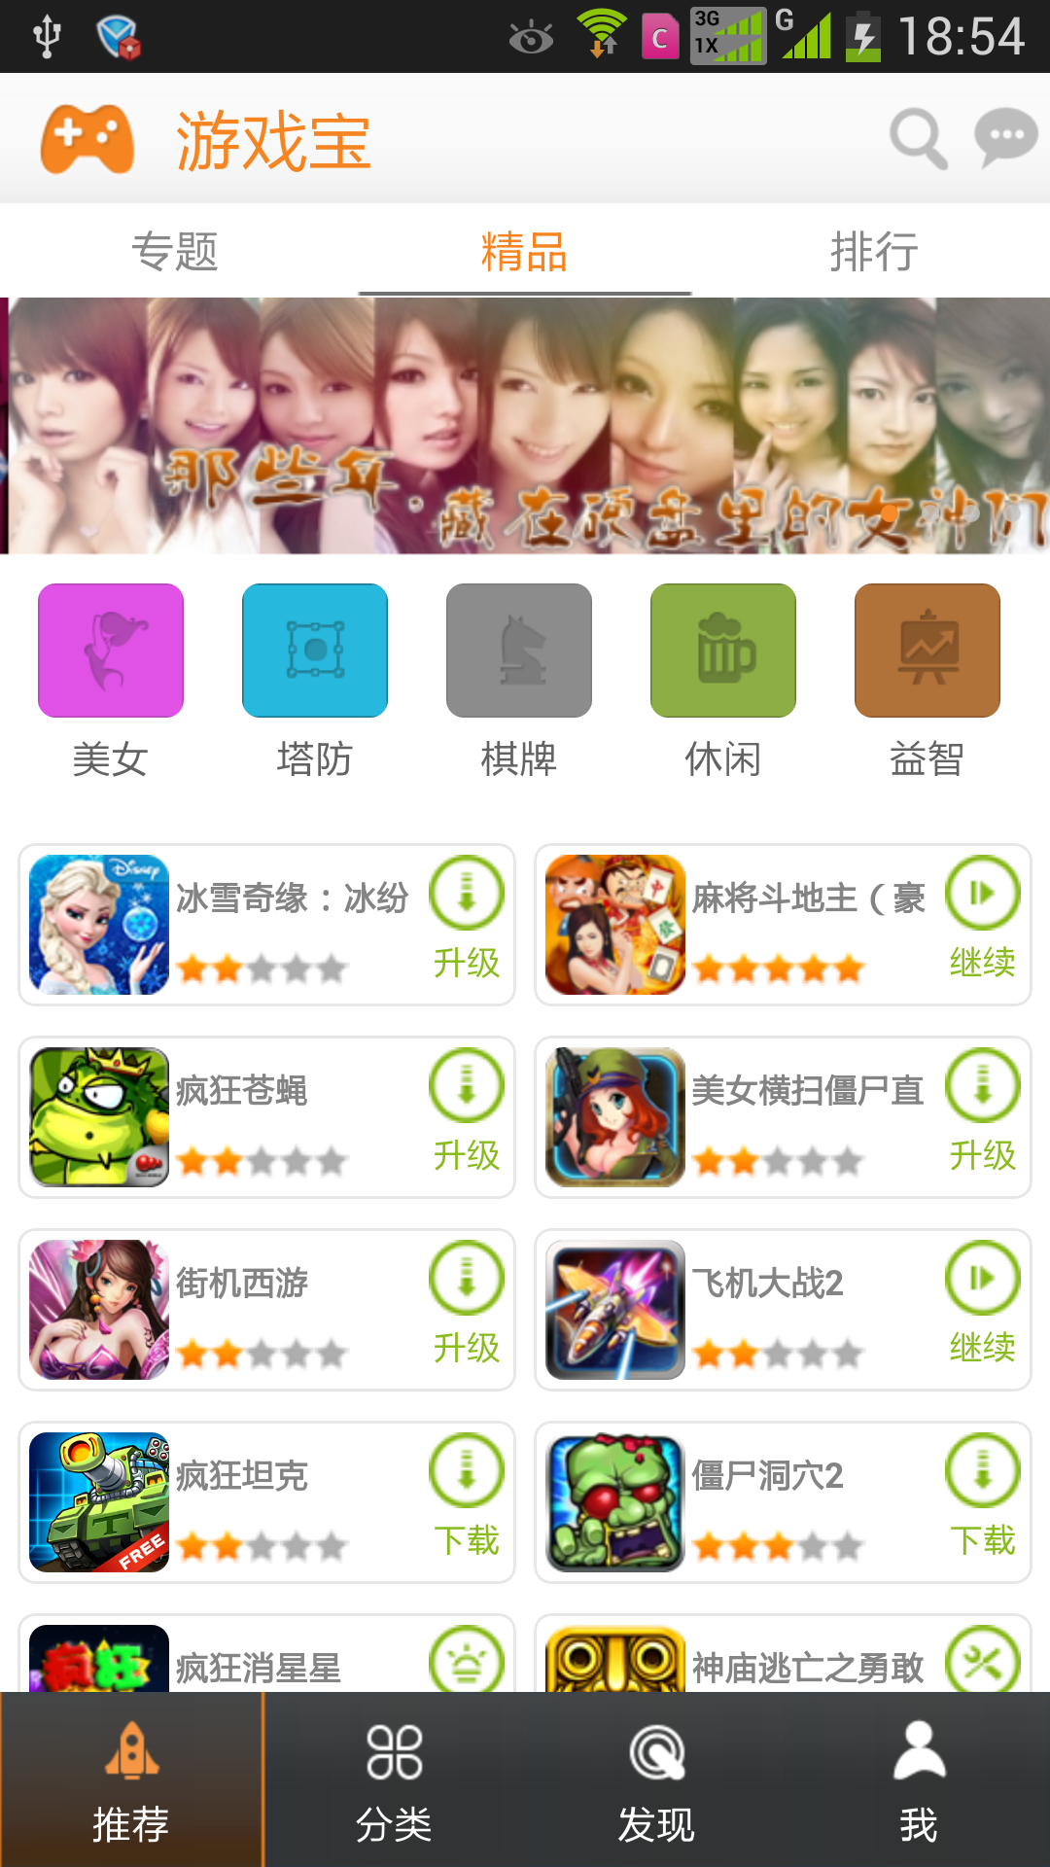  
1.右上角搜索按钮单独给一对图片，包括正常、点击后两种状态，60*60

（不需要给图片，产品认为这个功能其实没必要）

## 1.2 排行

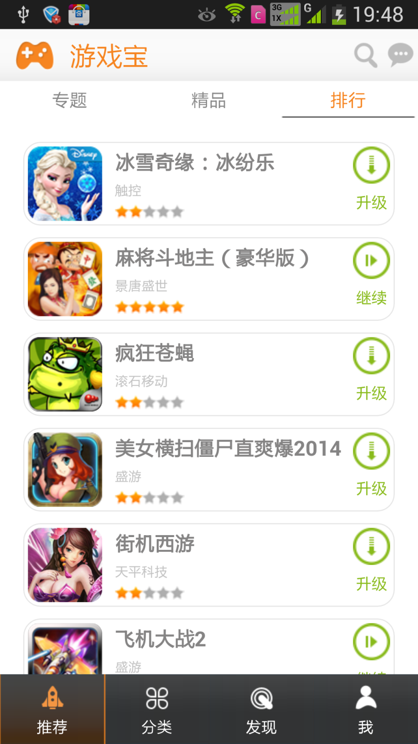

1. 在实现过程中去掉了左侧的和背景色，该页面设计上需要精细化调整一下。整个页面在手机上效果不好。

## 专题页



1. 每个专题上添加一个较明显的浮层，标明该专题的名称。

## 1.4 分类

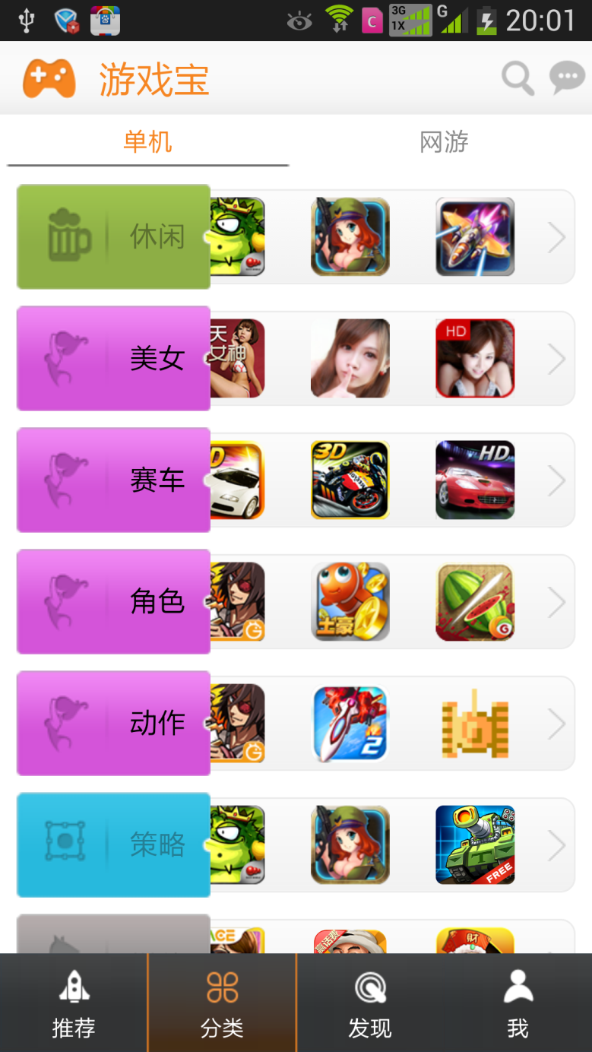

1. 目前不需要修改，后面我们会出一个最终分类的类别，到时候麻烦给设计不同分类的左侧图标

## 1.5 我

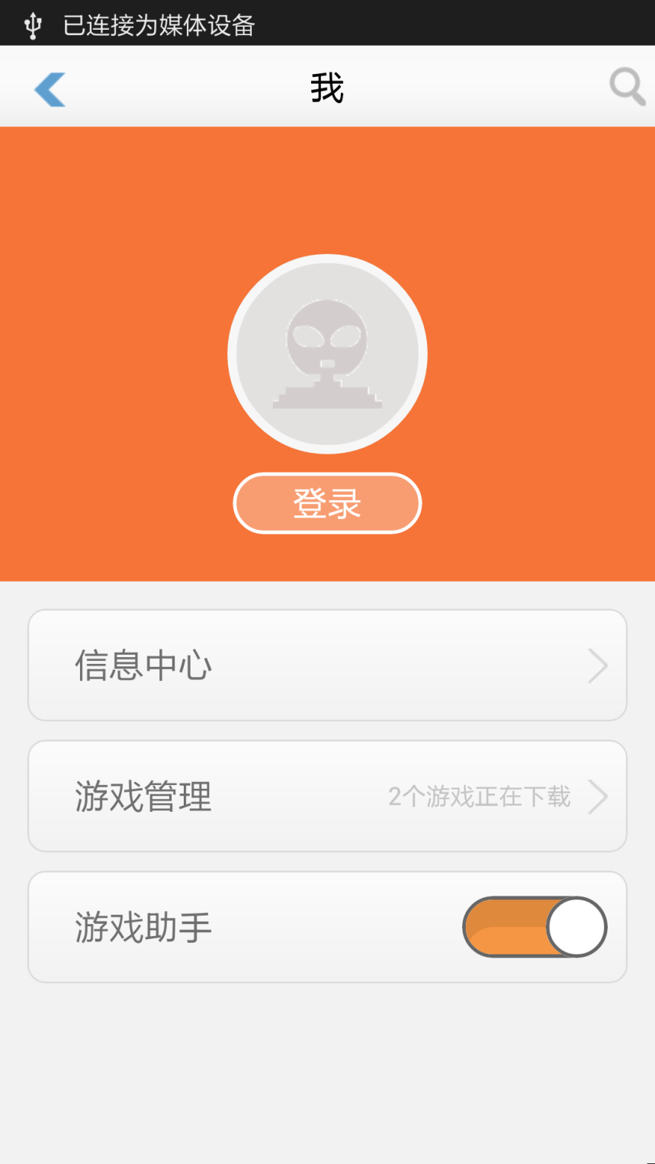

1. 麻烦把

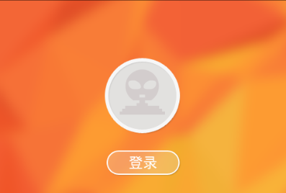

这张背景图单独给一下，前端反应这个图不好切出来

# 2.需要设计的页面

## 2.1 应用详情页

该页面展示的内容见：产品原型文档中的产品详细页。

样式可以参考91的详细页面。

1. 该页面顶部仍旧采用传统样式



1. 底部



下载按钮给一个正常的，一个下载中的（部分变色）

1. 右上方（或者其他位置）

给一个叫做攻略的悬浮按钮。

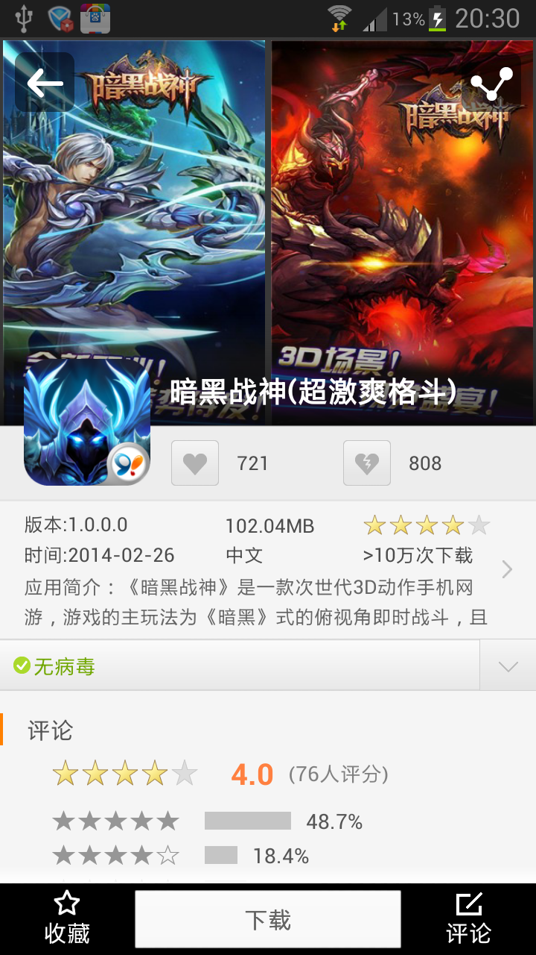

## 2.2 全部评论页、撰写评论页

详见原型文档中 “全部评论”、“评论”

## 2.3 注册页、登陆页

详见原型文档中的“注册页”

详见原型文档中的“登陆页”

## 2.4 专题点开页

详见原型文档中的“专题1”